Diagrama General de Procesos
Este diagrama representa en una vista unificada cómo funciona el Portal Agro-comercial del Huila:
- Autenticación es el punto inicial: registro, validación por email y login.
- Productores y Fincas gestionan el rol productor y sus unidades productivas.
- Productos permite crear, modificar y eliminar los productos con sus imágenes.
- Reviews da soporte a comentarios y calificaciones.
- Favoritos gestiona la lista personal del usuario.
- Pedidos representa el ciclo completo de un pedido, desde la creación hasta la finalización.
- Notificaciones se disparan ante cada evento clave del sistema.
- Chat de Pedido permite la comunicación directa entre productor y cliente cuando el pedido está activo.
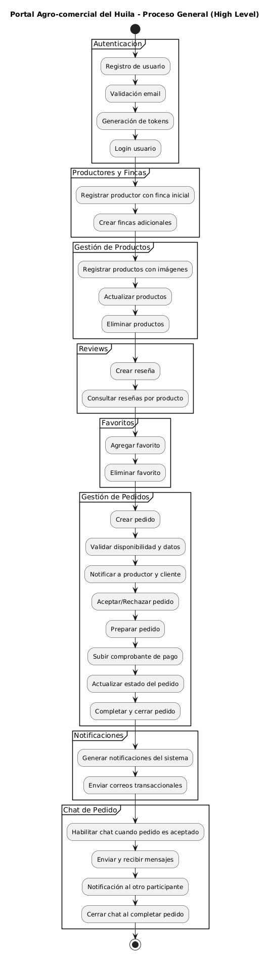
Login y Registro
Flujo de registro con validación y confirmación por correo, y flujo de login con generación de tokens JWT.
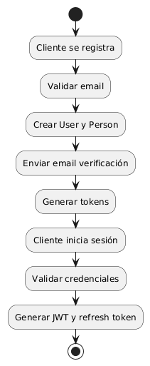

Registro como Productor con Finca Inicial
Proceso donde un usuario se registra como productor y crea su primera finca. Incluye validaciones, creación del productor, asignación del rol, creación de la finca y subida de recursos externos como el QR.
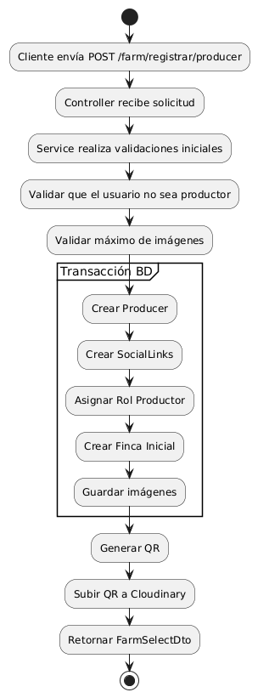
Creación de Fincas Adicionales
Flujo para que un productor agregue nuevas fincas. Se valida la información, se crea la finca en una transacción y luego se manejan imágenes de forma externa.
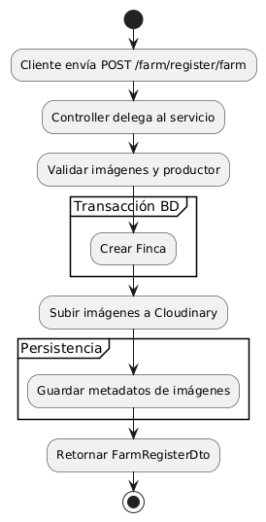

Creación de Productos con Imágenes
Proceso para registrar un nuevo producto con imágenes, incluyendo validaciones, persistencia del producto y relaciones, y subida de imágenes.
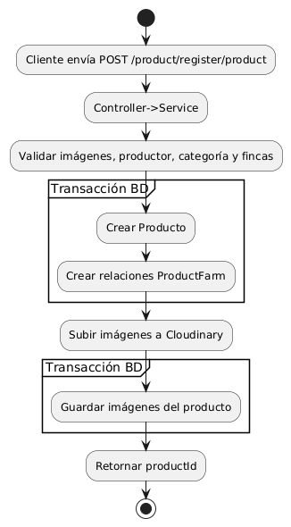

Actualización y Eliminación de Productos
Proceso que cubre la actualización y eliminación de un producto, aplicando validaciones, actualizaciones transaccionales y manejo de imágenes. 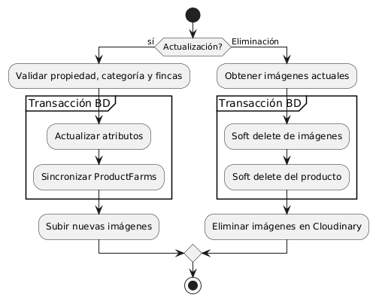

Creación y Consulta de Reseñas
Proceso para crear una reseña validando que no sea del propio producto y flujo para consultar las reseñas asociadas a un producto.
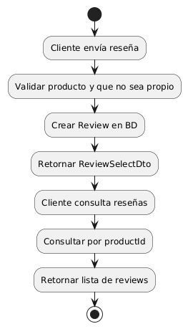

Favoritos
Proceso para agregar o quitar favoritos, validando si ya existe y aplicando la operación correspondiente.
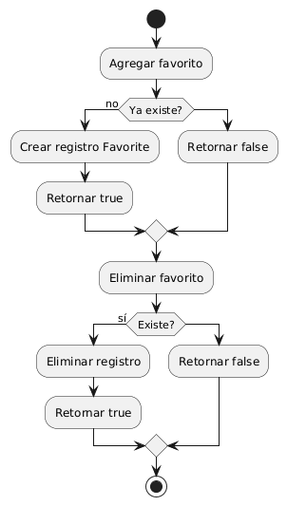

Notificaciones
Cada evento del ciclo de vida del pedido genera una notificación persistida y un envío de correo.
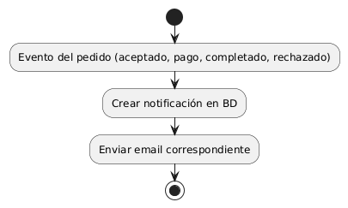

Chat de Pedidos
Proceso donde se habilita el chat al aceptar un pedido, se gestionan mensajes y se cierra al completar la compra.
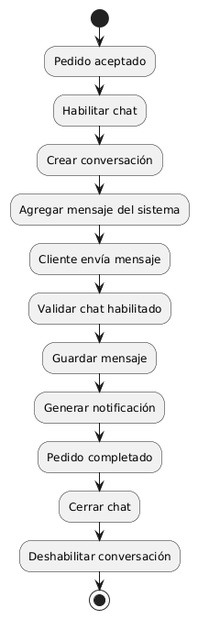

Gestión de pedidos
Proceso desde la creación del pedido hasta su cierre: selección, validación de stock y pago, notificación al productor, aceptación/rechazo, preparación, envío, entrega y cierre (calificaciones/reclamos). Incluye manejo de reembolsos y cancelaciones.
